DZP/PN/16/2024 | Zawiercie,26.03.2024r

DO WSZYSTKICH WYKONAWCÓW

dotyczy: Dostawa respiratorów stacjonarnych

Zamawiający Szpital Powiatowy w Zawierciu informuje, że do przedmiotowego postępowania wpłynęły pytania do SWZ. Poniżej ich treść (pisownia oryginalna) oraz udzielone odpowiedzi:

Pytanie 1
PKT. 10 Czy ze względu na przeznaczenie aparatu „Respirator stacjonarny” Zamawiający dopuści
respirator bez dodatkowej opcji zasilania 12V? Na Oddziale nie ma takiej formy zasilania, ponieważ w
źródła prądu stałego zaopatrzone są mobilne zestawy transportowe, karetki czy helikoptery.
Odpowiedź:
Zamawiający nie wyraża zgody na powyższe.

Pytanie 2
PKT. 23 Czy Zamawiający dopuści respirator z zakresem – 0,5 do – 10 cmH2O?
Odpowiedź:
Zamawiający nie wyraża zgody na powyższe.

Pytanie 3
PKT. 26 Czy Zamawiający dopuści respirator bez funkcji wymienionej w tym punkcie? Oferowany aparat w miejsce opisanego wymogu umożliwia pauzę wdechową regulowaną w zakresie 5-60% przepływu
szczytowego.
Odpowiedź:
Zamawiający nie wyraża zgody na powyższe.

Pytanie 4
PKT. 29 W nawiązaniu do punktu 23 oraz powyższego punktu, czy Zamawiający dopuści opisane wyżej
rozwiązanie
Odpowiedź:
Zamawiający nie wyraża zgody na powyższe.

Pytanie 5
PKT. 30 Czy Zamawiający dopuści respirator bez funkcji opisanej w tym punkcie?
Odpowiedź:
Zamawiający nie wyraża zgody na powyższe.

Pytanie 6
PKT. 38 Czy Zamawiający dopuści respirator z zakresem 5-80 cmH20?
Odpowiedź:
Zamawiający nie wyraża zgody na powyższe.

Pytanie 7
PKT. 39 Czy Zamawiający dopuści respirator z zakresem 0-80 cmH2O?
Odpowiedź:
Zamawiający nie wyraża zgody na powyższe.

Pytanie 8
PKT. 40 i 41 Zamawiający w obydwu punktach podaje dwa różne zakresy regulacji tej samej funkcji PEEP.
Prosimy zatem o wyjaśnienie, czy respirator oferujący zakres minimalny tj. 1-40 cmH2O będzie
dopuszczony?
Odpowiedź:
Zamawiający nie wyraża zgody na powyższe.

Pytanie 9
PKT. 53 Czy Zamawiający dopuści respirator bez funkcji opisanej w tym punkcie?
Odpowiedź:
Zamawiający nie wyraża zgody na powyższe.

Pytanie 10
PKT. 72 i 73 Czy Zamawiający dopuści do przetargu respirator z osobnym czujnikiem jednorazowego
użytku, którego stosowanie zwiększa bezpieczeństwo poprzez zmniejszenie ryzyka infekcji, co jest
szczególnie istotne w sytuacji wysokiego ryzyka epidemiologicznego?
Odpowiedź:
Zamawiający nie wyraża zgody na powyższe.

Pytanie 11
Lp. 3. Czy Zamawiający dopuści do przetargu respirator z zasilaniem w tlen ze źródła sprężonych gazów o zakresie ciśnienia 2,8-6 bar?
Odpowiedź:
Zamawiający nie wyraża zgody na powyższe.

Pytanie 12
Lp. 19. Czy Zamawiający dopuści do przetargu respirator z równoważną opcją wentylacji z
automatycznym przełączaniem pomiędzy trybem wentylacji kontrolowanej do trybu wentylacji
wspomaganej i odwrotnie jako tryb wentylacji wspomaganej adaptacyjnie z automatycznym
dostosowaniem częstości oddechowej, wentylacji minutowej oraz czułości wdechowej i wydechowej
zgodnie z algorytmem inteligentnej wentylacji w zależności od zmierzonych parametrów życiowych
pacjenta synchronizująca wentylację dla pacjentów aktywnych i pasywnych oddechowo dążącą do
nastawionej wentylacji minutowej przy jak najniższej pracy oddechowej pacjenta?
Odpowiedź:
Zamawiający wyraża zgodę na powyższe, jednak wymaga odnotowania tego faktu w postaci * i przypisu.

Pytanie 13
Lp. 33. Czy Zamawiający dopuści do przetargu respirator z częstością oddechów w zakresie 1 - 100
oddechów/min?
Odpowiedź:
Zamawiający nie wyraża zgody na powyższe.

Pytanie 14
Lp. 38. Czy Zamawiający dopuści do przetargu respirator z ciśnieniem wdechowym PCV (regulacja w
szerokim zakresie 0 – 80 cmH2O)?
Odpowiedź:
Zamawiający nie wyraża zgody na powyższe.

Pytanie 15
Lp. 39. Czy Zamawiający dopuści do przetargu respirator z ciśnieniem wspomagania PSV (regulacja w
szerokim zakresie 5 – 80 cmH2O)?
Odpowiedź:
Zamawiający nie wyraża zgody na powyższe.

Pytanie 16
Lp. 72. Czy Zamawiający dopuści do przetargu respirator z układem pomiarowym przepływu
umieszczonym w obrębie obudowy respiratora (wielorazowego użytku – możliwość wyjęcia zastawki
wydechowej wraz z czujnikiem przepływu bez użycia narzędzi oraz możliwość czyszczenia zastawki
wydechowej wraz z czujnikiem przepływu w myjce automatycznej)?
Odpowiedź:
Zamawiający nie wyraża zgody na powyższe.

Pytanie 17
Lp. 73. Czy Zamawiający dopuści do przetargu respirator z odpornym na uszkodzenia system pomiaru
przepływu – pomiar na zasadzie różnicy ciśnień?
Odpowiedź:
Zamawiający nie wyraża zgody na powyższe.

Pytanie 18
Dotyczy zapisów SWZ/umowy zał. nr 4 do SWZ:
Czy Zamawiający wyrazi zgodę na skrócenie terminu płatności do 30 dni?
Odpowiedź:
Zamawiający nie wyraża zgody na powyższe.

Pytanie 19
Dotyczy Załącznik nr 4 A do SWZ: umowy powierzenia przetwarzania danych osobowych

Do SWZ dołączono umowę powierzenia przetwarzania danych osobowych z uwagi na to,
że „Podmiot przetwarzający będzie przetwarzał powierzone na podstawie umowy dane
należące do kategorii zwykłych danych osobowych, w postaci imion i nazwisk, w związku i w
celu przeszkolenia personelu.” Uprzejmie informujemy, że dane osób, które będą przeszkolone
mogą zostać ewentualnie udostępnione na potrzeby szkolenia (na zasadzie np. podpisania
przez osobę szkolącą listy obecności będącej własnością szpitala). Wykonawca nie otrzyma
ww. danych osobowych do przetwarzania w imieniu Zamawiającego, a to dlatego. że m.in.
wykonawca nie jest firmą szkoleniową, nie wystawia certyfikatów ze szkoleń, nie przechowuje
danych osobowych uczestników szkolenia itd. Szkolenie z obsługi dostarczanego sprzętu jest
tylko jednym z elementów czynności związanej ze sprzedażą danego urządzenia.

Prosimy zatem o usunięcie umowy powierzenia z SWZ, ewentualnie o zastrzeżenie, że umowa stanowi
wzór i zostanie zawarta jedynie w przypadku, gdy rzeczywiście do powierzenia przetwarzania danych
osobowych dojdzie.
Odpowiedź:
Zamawiający nie wyraża zgody na powyższe.

Pytanie 20
Załącznik nr 7 do SWZ Umowa dostawy
§ 6 ust. 1a oraz 1b i 1c:
Uprzejmie prosimy o udzielenie wyjaśnień, czy Zamawiający wyrazi zgodę na obniżenie kary
umownej z 0,3 % do 0,2 oraz z 0,5% na 0,2 %?
Odpowiedź:
Zamawiający nie wyraża zgody na powyższe.

Pytanie 21
Załącznik nr 7 do SWZ Umowa dostawy
§ 6 ust. 2
Uprzejmie prosimy o udzielenie wyjaśnień, czy Zamawiający wyrazi zgodę na obniżenie kary
umownej z 20 % do 10 %?
Odpowiedź:
Zamawiający nie wyraża zgody na powyższe.

Pytanie 22
Dotyczy: Respirator stacjonarny ( 2 szt.)
Czy Zamawiający uzna za równoważne i spełni wymagania Zamawiającego respirator
stacjonarny o poniższych parametrach?

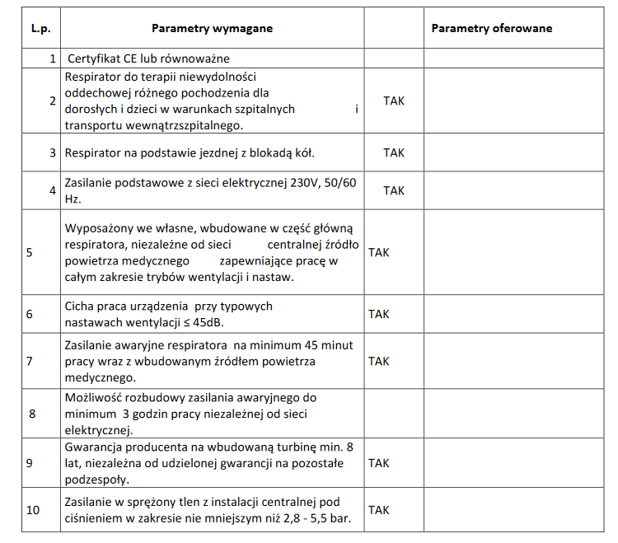

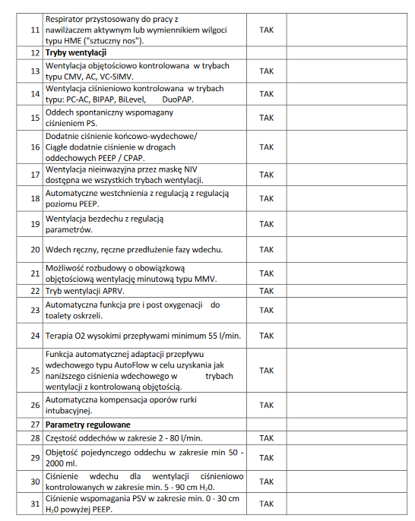

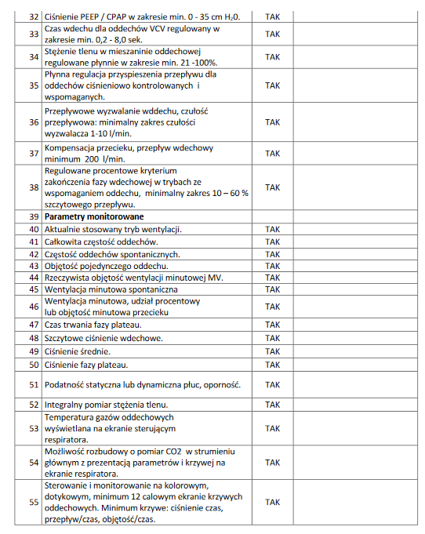

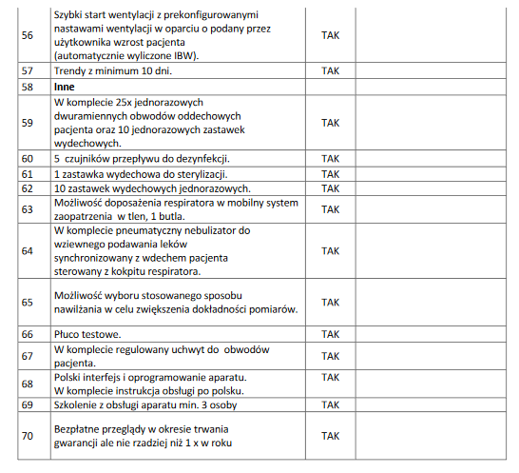

Odpowiedź:
Zamawiający nie wyraża zgody na powyższe

Pytanie 23
zał. 2 do SWZ – Formularz asortymentowo-cenowy:
Tabela asortymentowo cenowa
Czy Zamawiający wymaga podania osobno ceny zakupu respiratora stacjonarnego, osobno
jego kosztu dostawy, instalacji, szkolenia, serwisu?
Odpowiedź:
Zamawiający informuje, że cenę oferty należy wyliczyć zgodnie z treścią części XIV SWZ.
Pytanie 24
zał. 2 do SWZ – Formularz asortymentowo-cenowy:
Pkt 10
Czy Zamawiający dopuści wysokiej klasy respirator posiadający możliwość rozbudowy o
zasilanie bateryjne do 240 minut bez możliwości zasilania 12V?
Odpowiedź:
Zamawiający nie wyraża zgody na powyższe.

Pytanie 25
zał. 2 do SWZ – Formularz asortymentowo-cenowy:
Pkt 23
Czy Zamawiający dopuści wysokiej klasy respirator posiadający wyzwalanie oddechu
ciśnieniem regulowane w zakresie -0,1 do -10 mbar?
Odpowiedź:
Zamawiający nie wyraża zgody na powyższe.

Pytanie 26
zał. 2 do SWZ – Formularz asortymentowo-cenowy:
Pkt 26
Czy Zamawiający dopuści wysokiej klasy respirator posiadający możliwość regulacji
kończenia fazy wdechowej w zakresie 5-70 % przepływu szczytowego?
Odpowiedź:
Zamawiający nie wyraża zgody na powyższe.

Pytanie 27
zał. 2 do SWZ – Formularz asortymentowo-cenowy:
Pkt 27
Czy Zamawiający dopuści do zaoferowania wysokiej klasy respiratora posiadający funkcję
Kreatora pomagającą dobrać wartości wentylacji podczas przełączania trybów wentylacji
między trybami sterowanymi objętościowo i ciśnieniowo na podstawie mierzonych wartości,
bez funkcji powrotu do poprzedniego trybu i ustawień wentylacji?
Odpowiedź:
Zamawiający nie wyraża zgody na powyższe.

Pytanie 28
zał. 2 do SWZ – Formularz asortymentowo-cenowy:
Pkt 31
Czy Zamawiający dopuści do zaoferowania wysokiej klasy respirator posiadający funkcję
kompensacji rurki dotchawiczej z możliwością regulacji stopnia kompensacji i średnicy rurki?
Odpowiedź:
Zamawiający nie wyraża zgody na powyższe.

Pytanie 29
zał. 2 do SWZ – Formularz asortymentowo-cenowy:
Pkt 33
Czy Zamawiający dopuści do zaoferowania wysokiej klasy respirator posiadający regulację
częstości oddechów w zakresie 0-120 oddechów/min?
Odpowiedź:
Zamawiający nie wyraża zgody na powyższe.

Pytanie 30
zał. 2 do SWZ – Formularz asortymentowo-cenowy:
Pkt 36
Czy Zamawiający dopuści do zaoferowania wysokiej klasy respirator posiadający regulowany
czas wdechu w zakresie 0,2 do 20,0 sekund?
Odpowiedź:
Zamawiający wyraża zgodę na powyższe, jednak wymaga odnotowania tego faktu w postaci * i przypisu.

Pytanie 31
zał. 2 do SWZ – Formularz asortymentowo-cenowy:
Pkt 42
Czy Zamawiający dopuści do zaoferowania wysokiej klasy respirator posiadający
programowaną przez użytkownika konfigurację startową z możliwością dostosowania
domyślnych wartości parametrów do kategorii pacjenta?
Odpowiedź:
Zamawiający nie wyraża zgody na powyższe.

Pytanie 32
zał. 2 do SWZ – Formularz asortymentowo-cenowy:
Pkt 48
Czy Zamawiający dopuści do zaoferowania wysokiej klasy respirator posiadający
wyświetlanie wydechowej objętości całkowitej wentylacji minutowej?
Odpowiedź:
Zamawiający nie wyraża zgody na powyższe.

Pytanie 33
zał. 2 do SWZ – Formularz asortymentowo-cenowy:
Pkt 51
Czy Zamawiający dopuści do zaoferowania wysokiej klasy respirator posiadający pomiar
ciśnienia plateau?
Odpowiedź:
Zamawiający wyraża zgodę na powyższe, jednak wymaga odnotowania tego faktu w postaci * i przypisu.

Pytanie 34
zał. 2 do SWZ – Formularz asortymentowo-cenowy:
Pkt 53
Czy Zamawiający dopuści do zaoferowania wysokiej klasy respirator posiadający pomiar
PEEPi?
Odpowiedź:
Zamawiający wyraża zgodę na powyższe, jednak wymaga odnotowania tego faktu w postaci * i przypisu.

Pytanie 35
zał. 2 do SWZ – Formularz asortymentowo-cenowy:
Pkt 56
Czy Zamawiający dopuści do zaoferowania wysokiej klasy respirator posiadający
wyświetlanie oporu wydechowego?
Odpowiedź:
Zamawiający nie wyraża zgody na powyższe.

Pytanie 36
zał. 2 do SWZ – Formularz asortymentowo-cenowy:
Pkt 73
Czy Zamawiający dopuści do zaoferowania wysokiej klasy respirator posiadający
wielorazowy czujnik przepływu z możliwością sterylizacji w autoklawie?
Odpowiedź:
Zamawiający nie wyraża zgody na powyższe.

Otrzymują:
- Uczestnicy postępowania

